TARTARE DE LANGOUSTINES AU COMBAVA
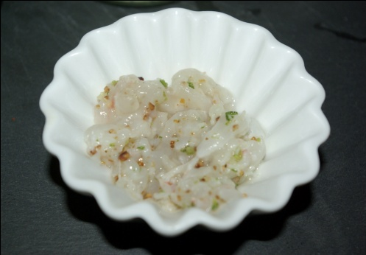
Pour 4 personnes :
Ingrédients :
4 langoustines
combava (qq info ICI)
riz gluant
1 citron vert

- Torréfier à sec 1 cs de riz gluant (jusqu'à obtention d'une coloration brune)
Mixer.
- Hacher au couteau 4 langoustines.
- Arroser avec le jus d'1 citron vert.
- Ajouter le zeste râpé d'1/4 de combava + riz gluant torréfié.
- Laisser mariner 15 min au frigo.

http://cecilemillot.canalblog.com/archives/2011/01/13/20115081.html

